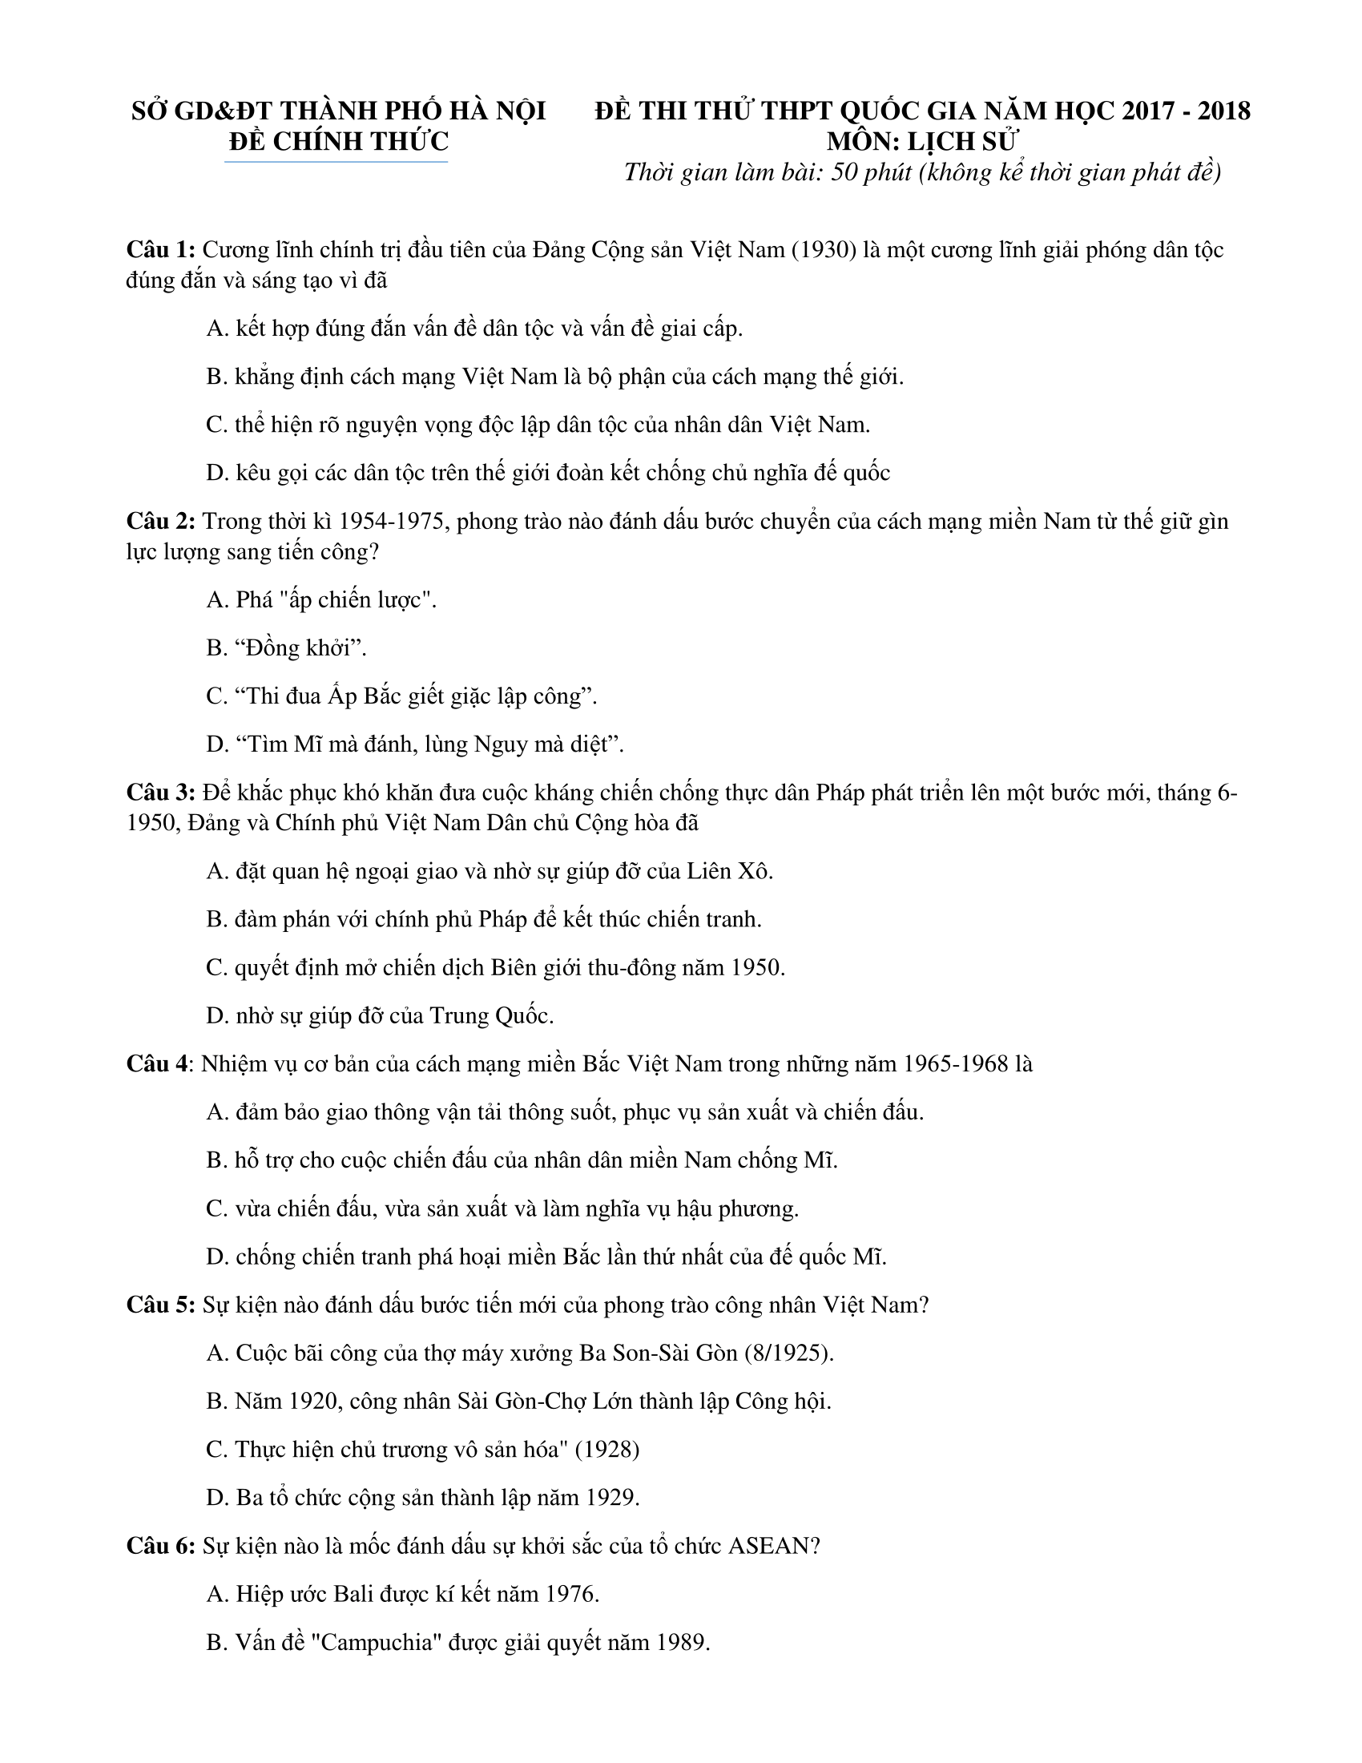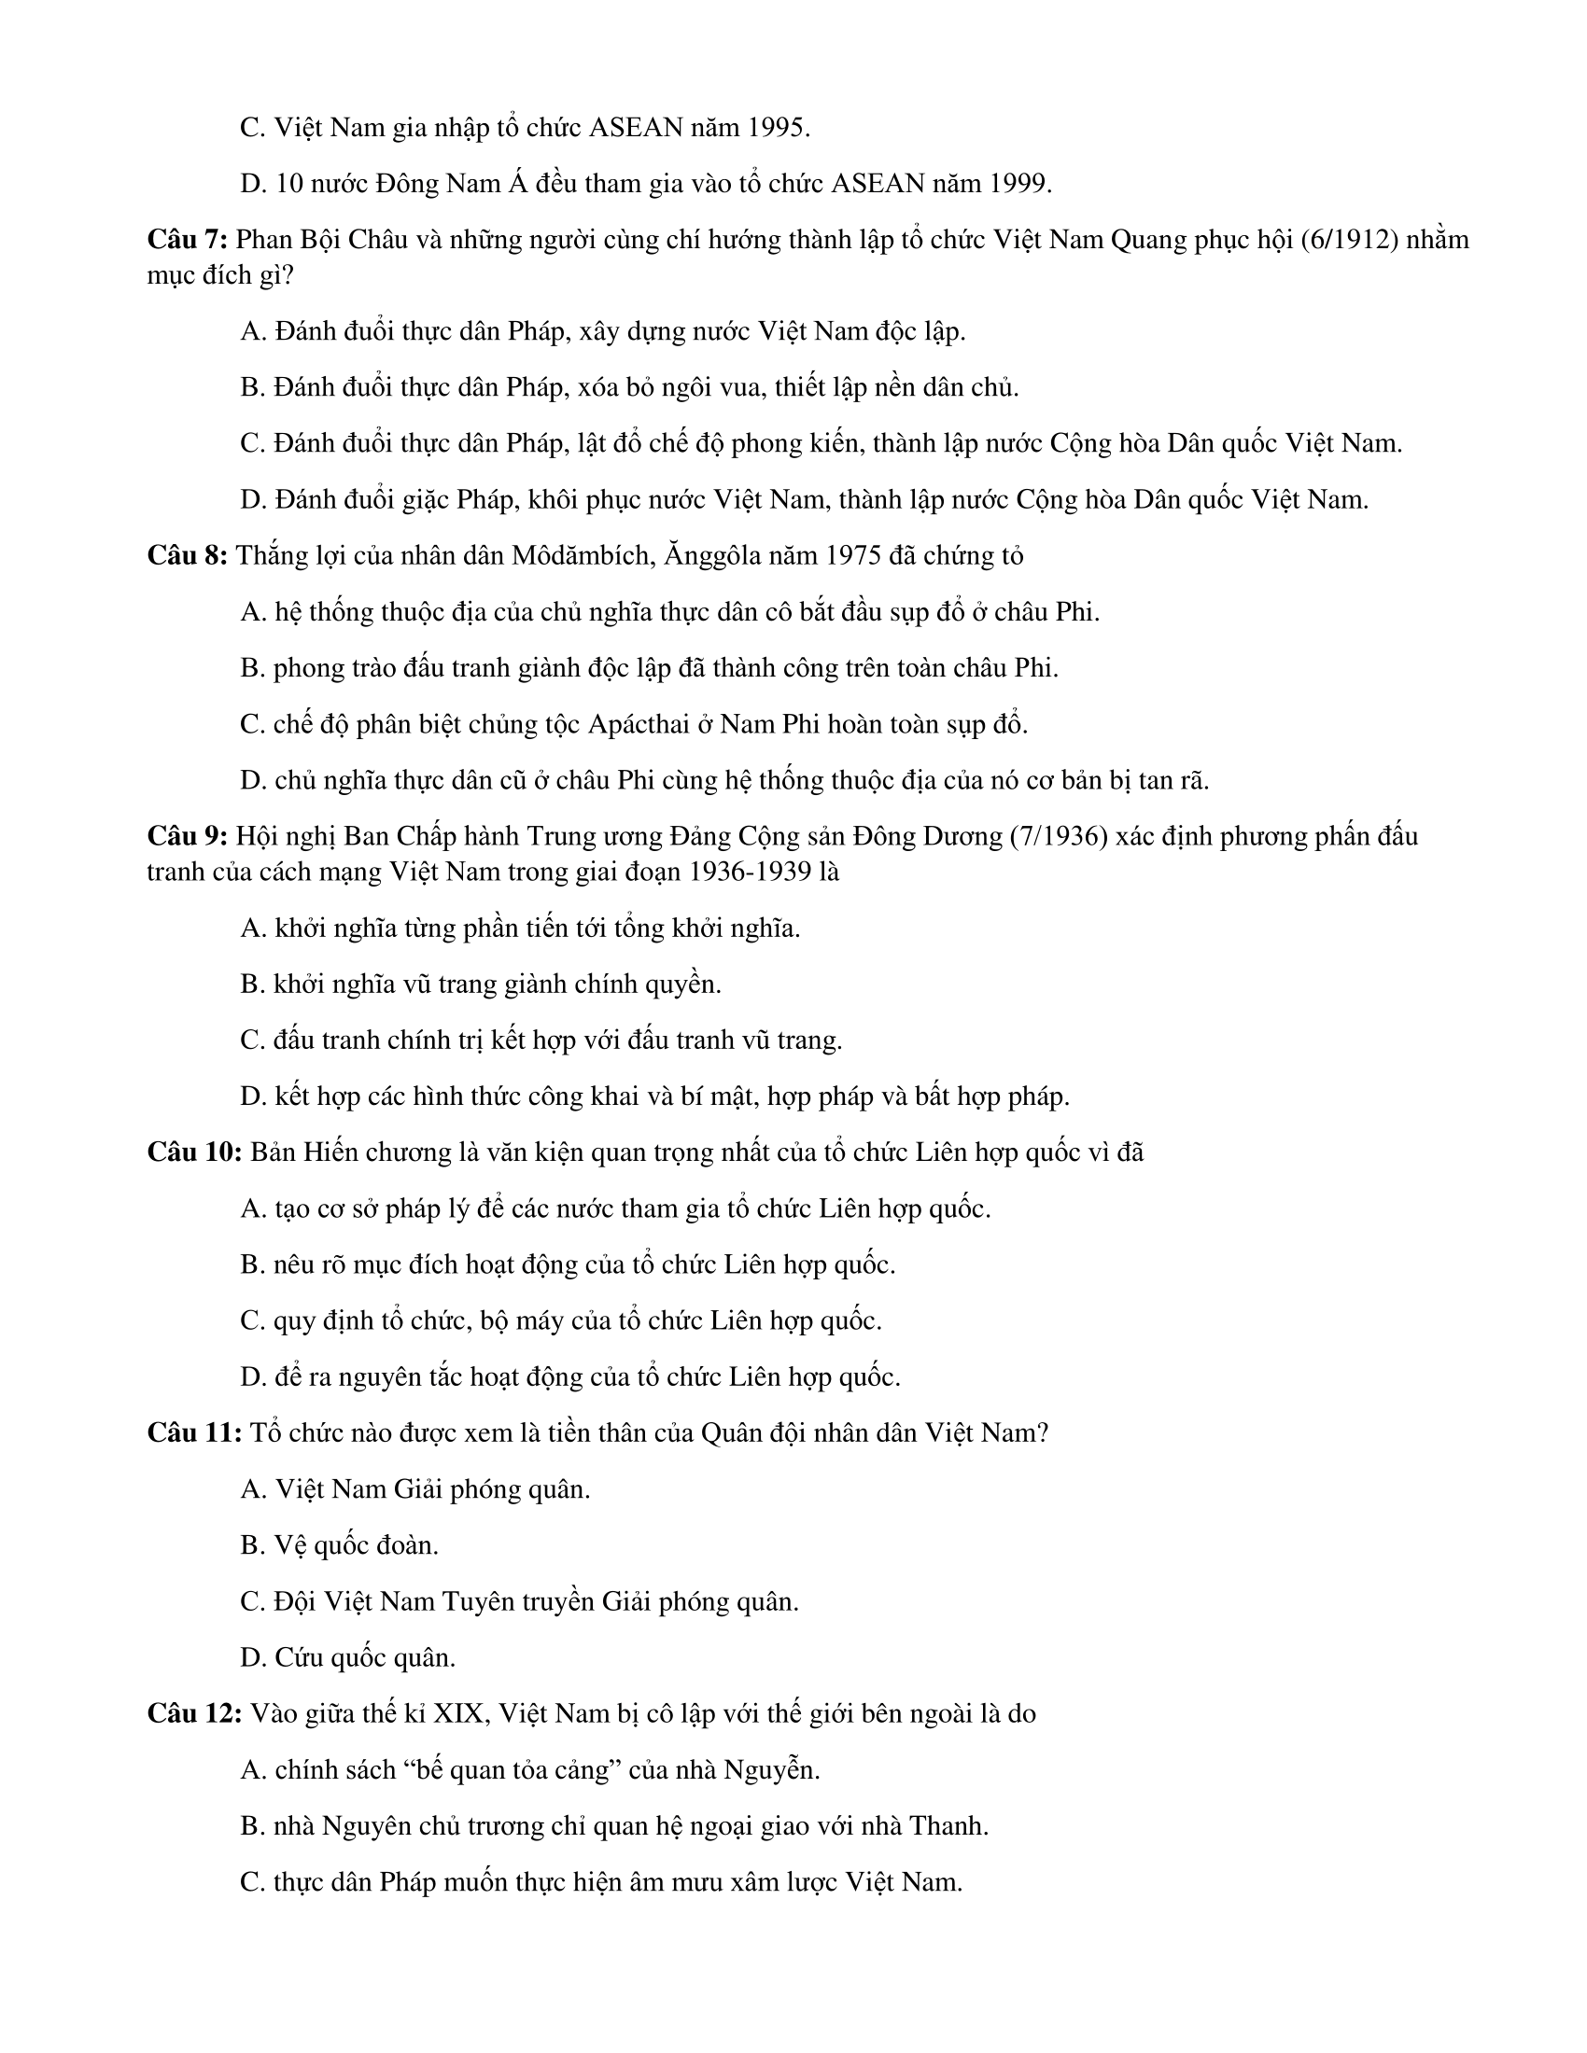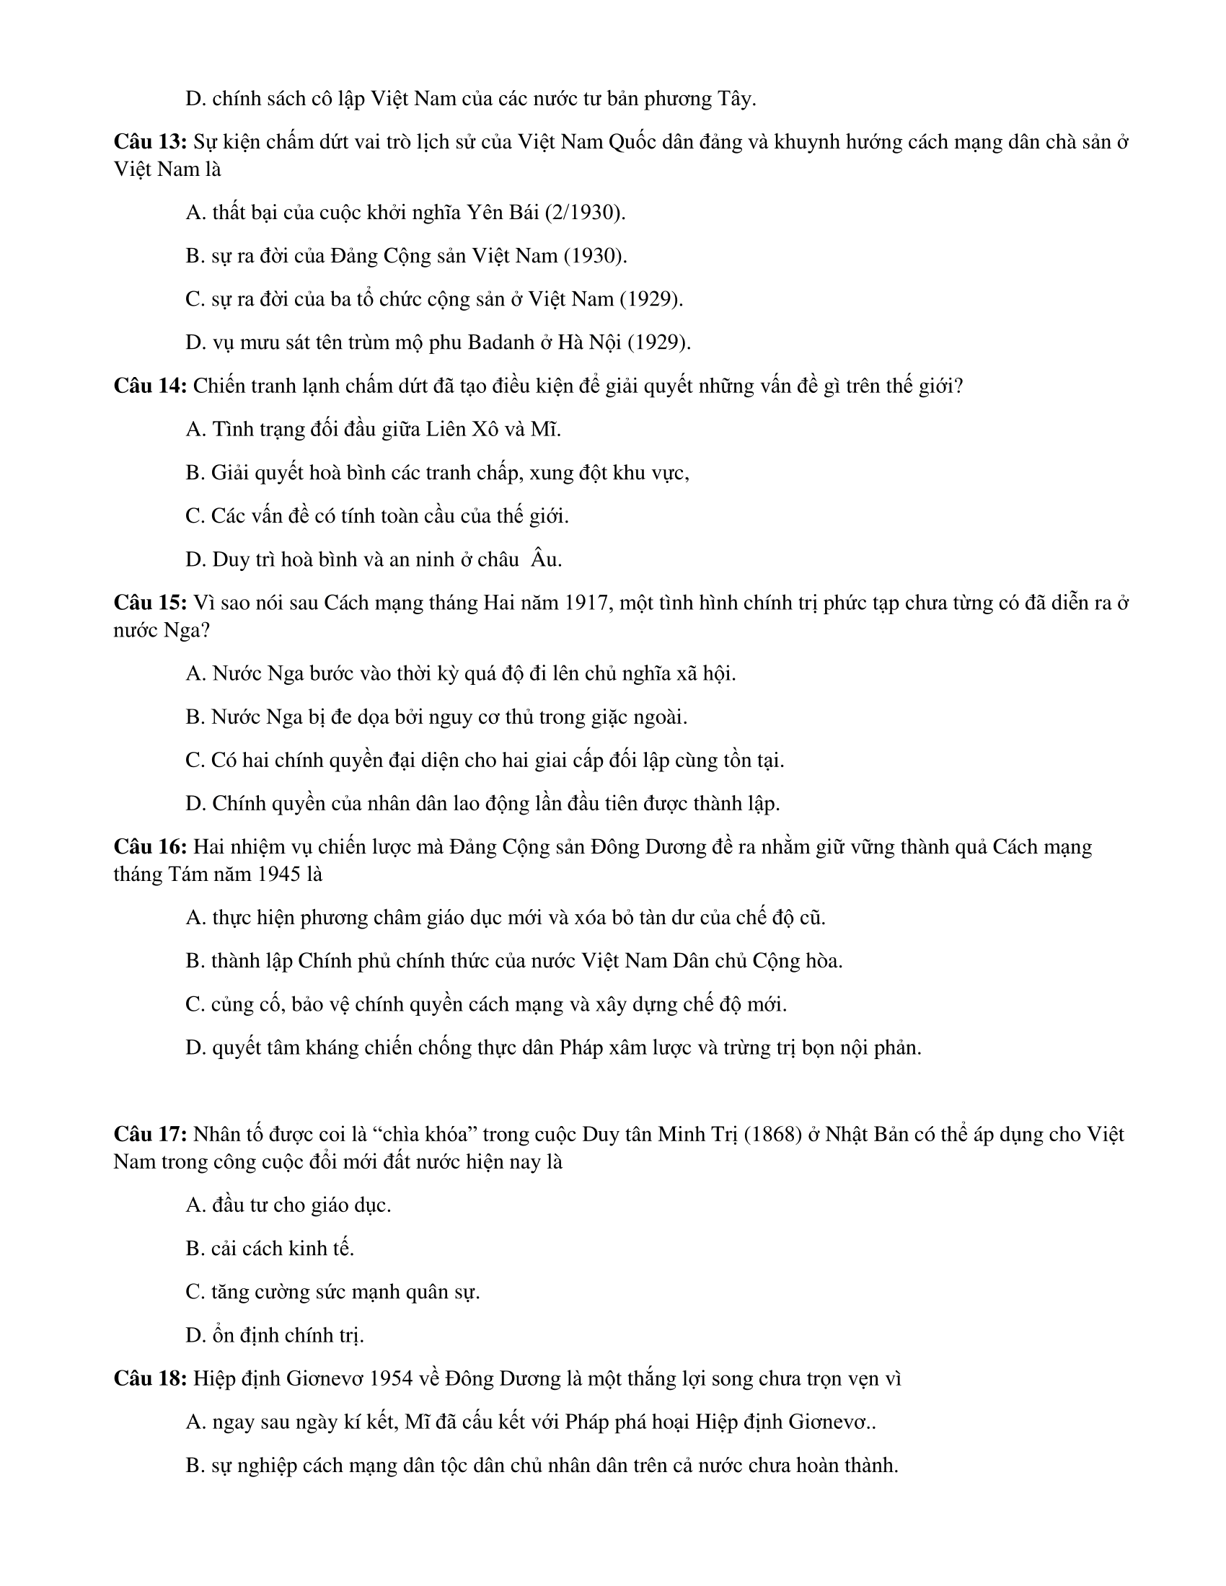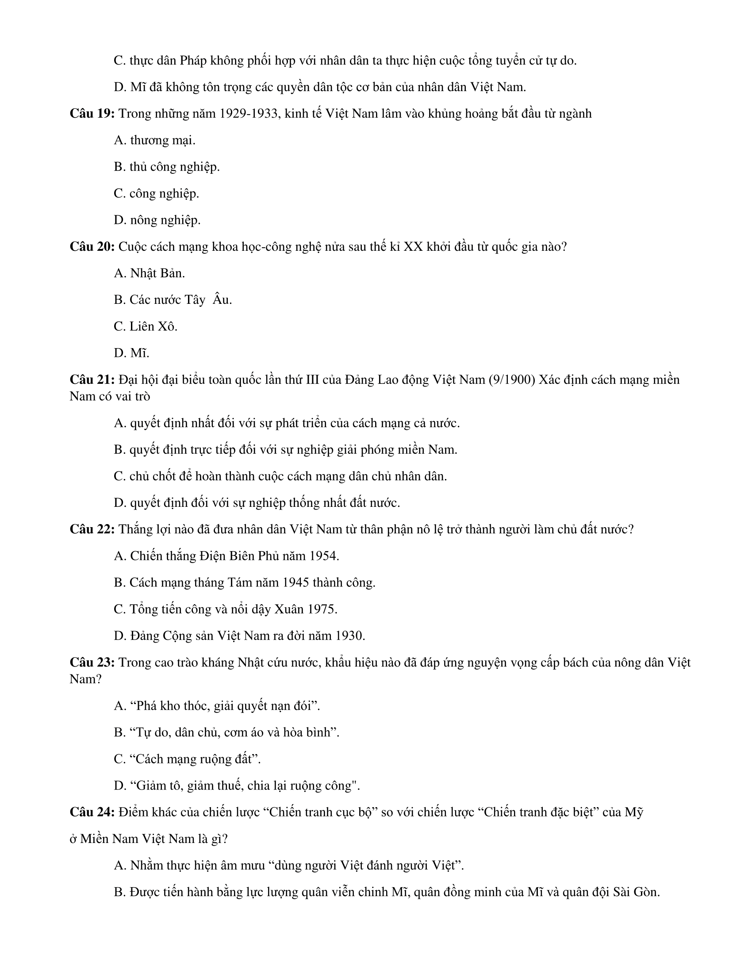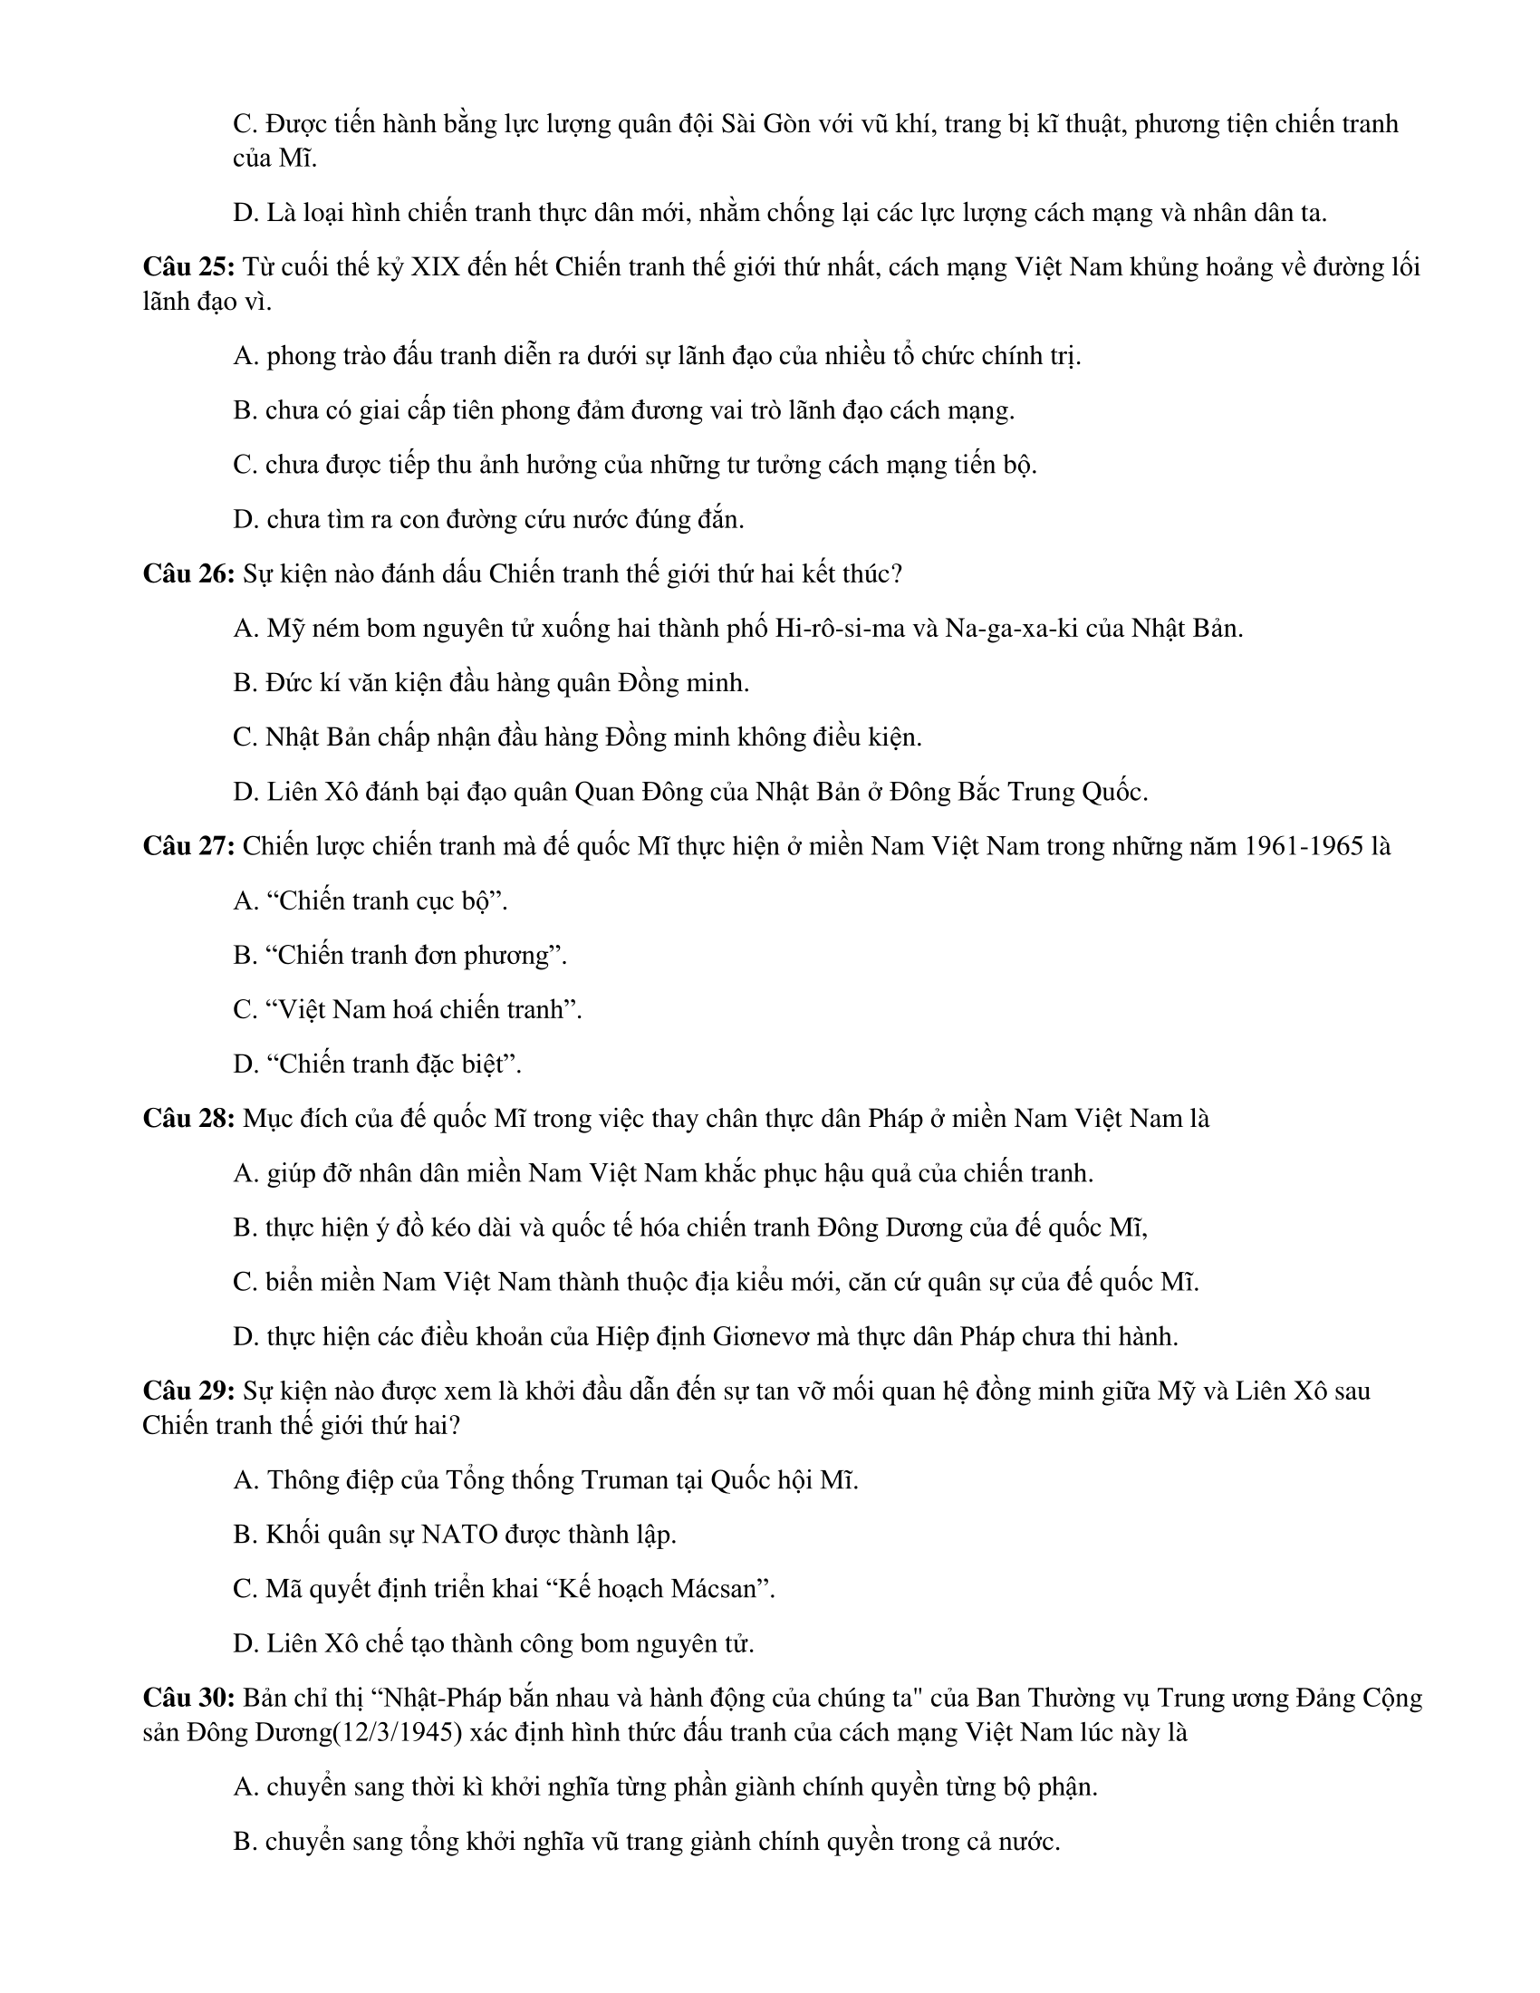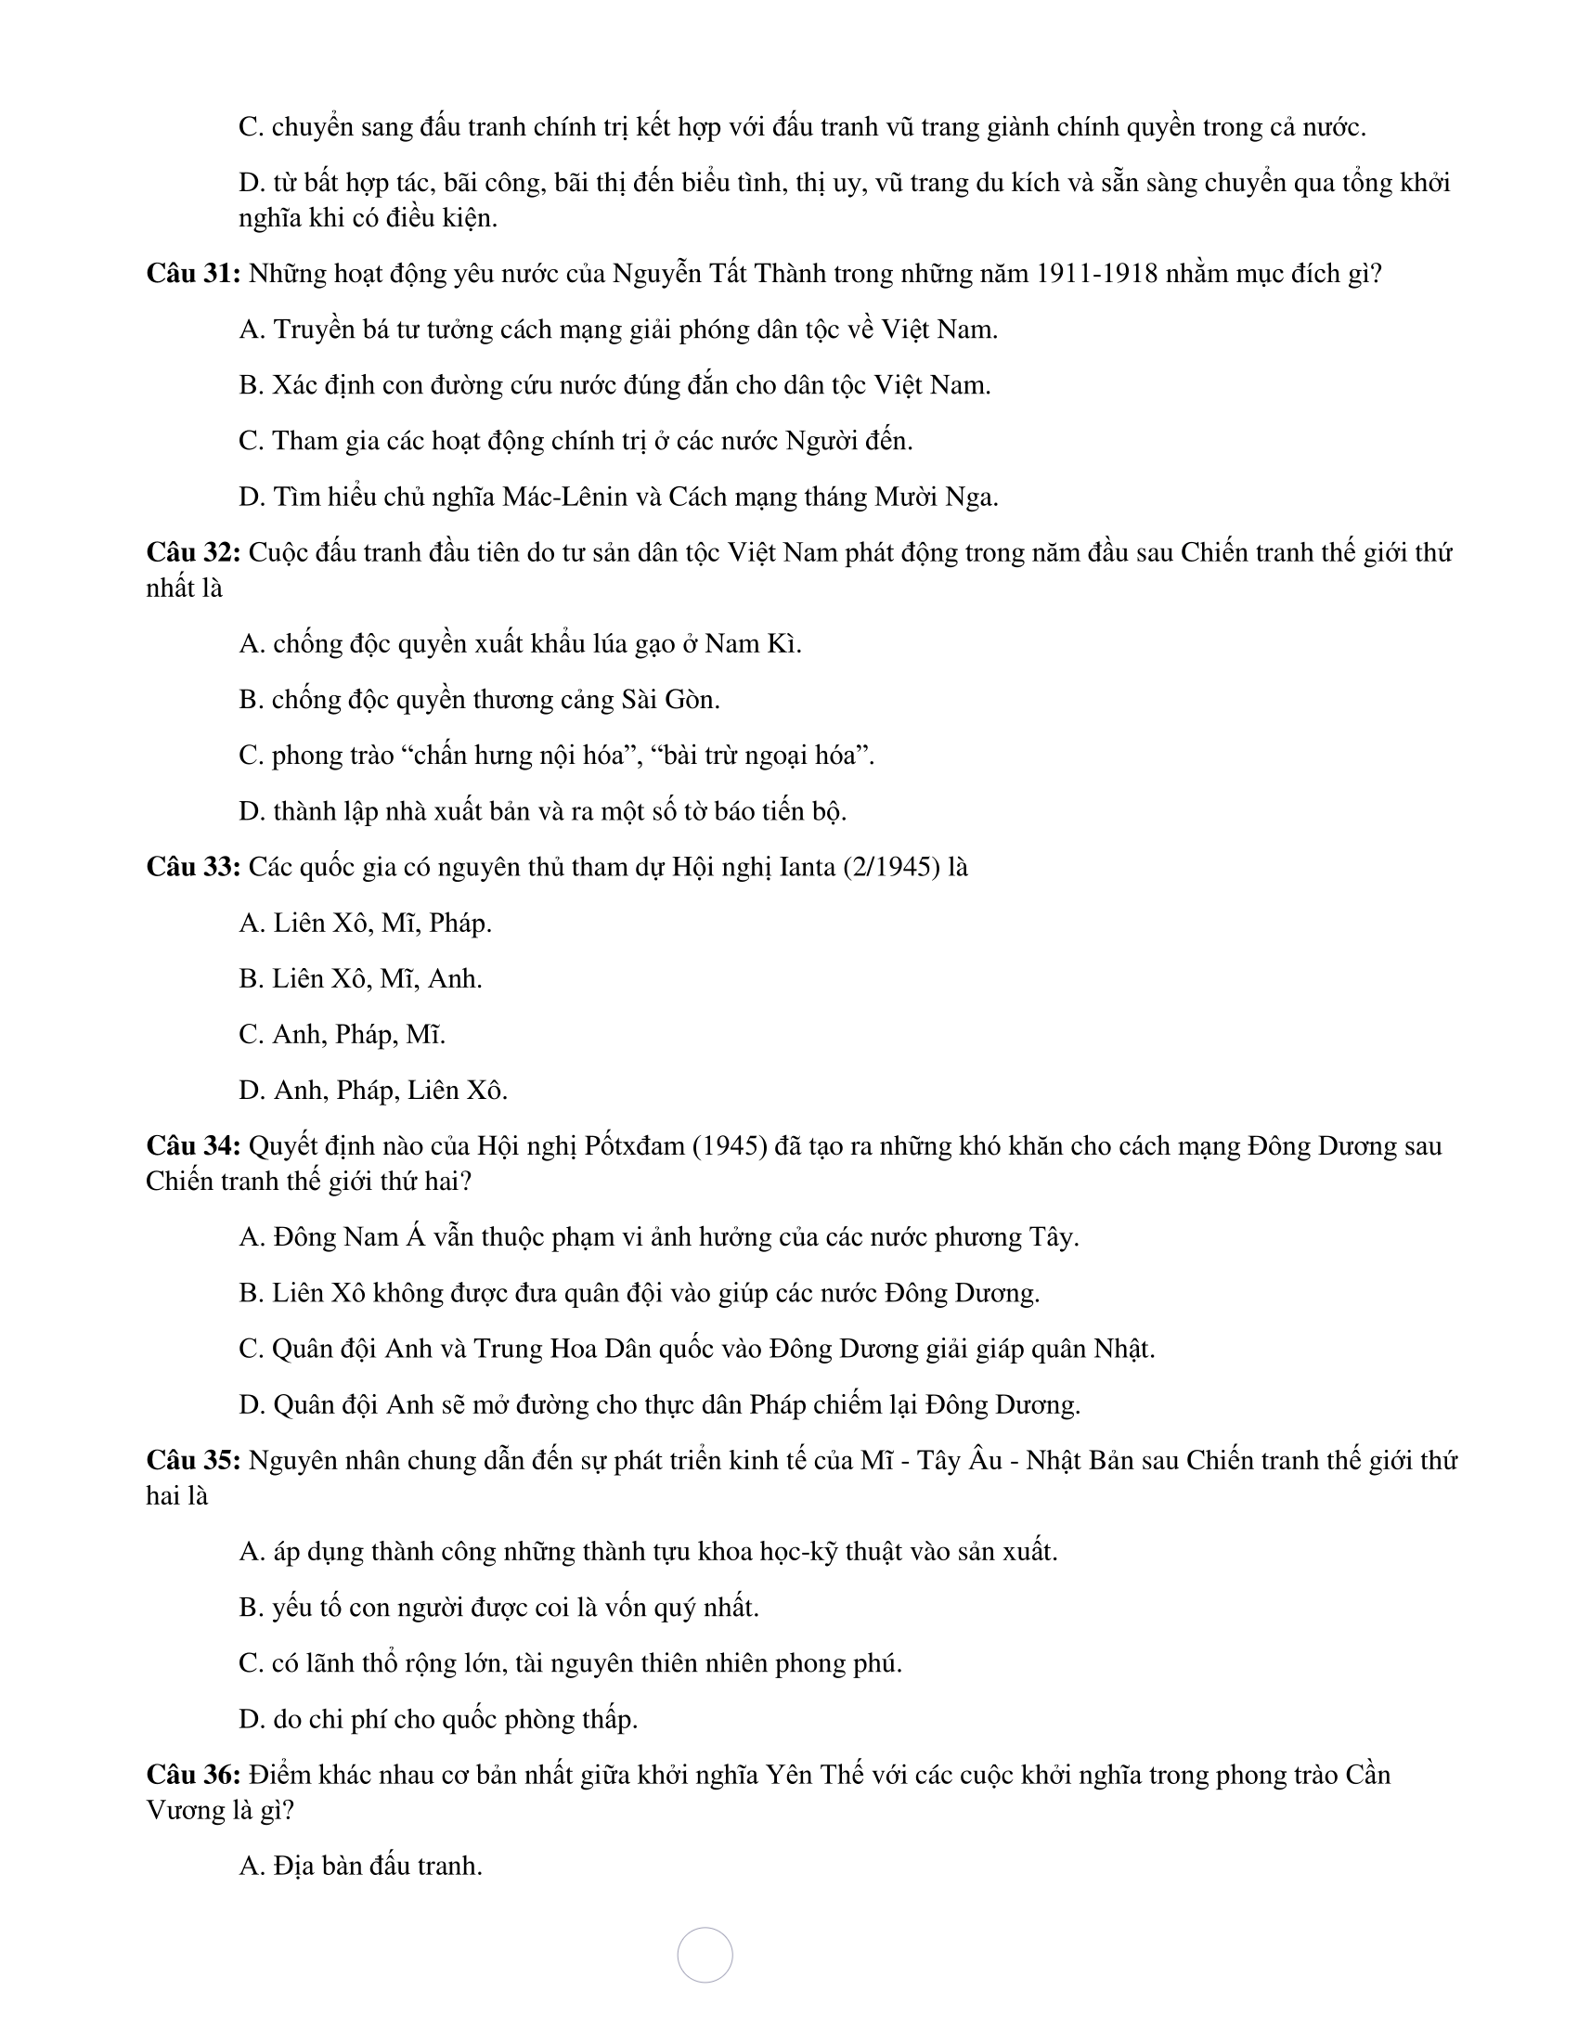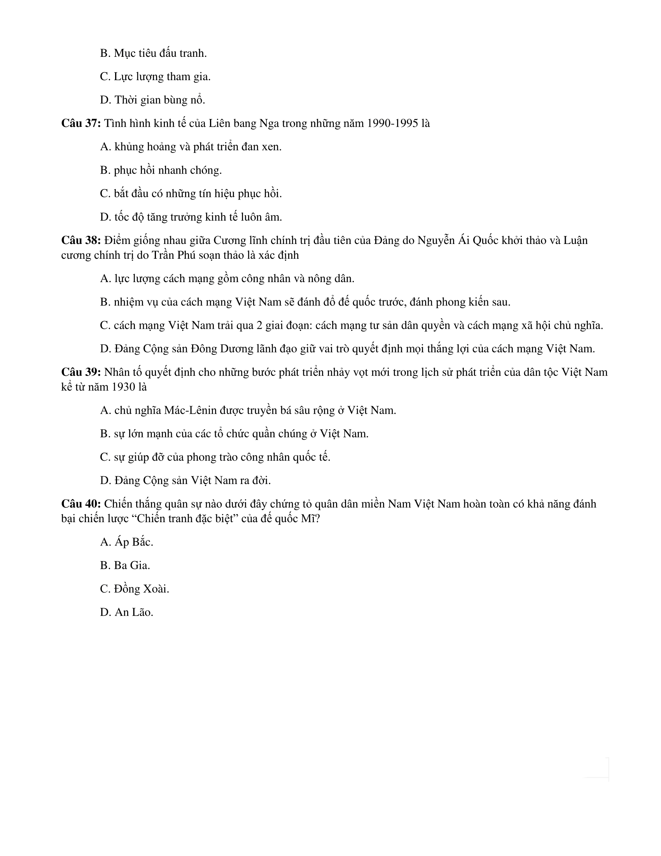
ĐÁP ÁN THAM KHẢO

Câu | Đáp án | Câu | Đáp án | Câu | Đáp án | Câu | Đáp án
1 | A | 11 | C | 21 | B | 31 | B
2 | B | 12 | A | 22 | B | 32 | C
3 | C | 13 | A | 23 | A | 33 | B
4 | C | 14 | B | 24 | B | 34 | C
5 | A | 15 | C | 25 | D | 35 | A
6 | A | 16 | C | 26 | C | 36 | C
7 | D | 17 | A | 27 | D | 37 | D
8 | D | 18 | B | 28 | C | 38 | D
9 | D | 19 | D | 29 | A | 39 | D
10 | D | 20 | D | 30 | D | 40 | A

